

**АНТЕННЫЙ ИЗМЕРИТЕЛЬНЫЙ ЗОНД**

**П6-150.11**

**КНПР.468551.048**

**Заводской №291123156**

**ПАСПОРТ**

**КНПР.468551.048 ПС**

СОДЕРЖАНИЕ

стр.

1 Общие указания 3

2 Основные сведения об изделии и технические данные 3

3 Комплектность 3

4 Устройство зонда 3

5 Гарантии изготовителя 4

6 Свидетельство об упаковывании 5

7 Свидетельство о приёмке 6

8 Заметки по эксплуатации и хранению 7

9 Техническое обслуживание 8

ПРИЛОЖЕНИЕ А 9

ПРИЛОЖЕНИЕ Б 10

# Общие указания

* 1. Настоящий паспорт (ПС) является документом, удостоверяющим гарантированные предприятием-изготовителем АО «СКАРД-Электроникс» основные параметры и технические характеристики антенного измерительного зонда П6-150.11 (далее – зонд).
  2. Документ предназначен для ознакомления с устройством и принципом работы зонда и устанавливает правила его эксплуатации, соблюдение которых обеспечивает поддержание зонда в постоянной работоспособности.
  3. Авторские права на изделие принадлежат АО «СКАРД - Электроникс»:
* все конструктивные и схематические решения, примененные в изделиях, являются интеллектуальной собственностью АО «СКАРД - Электроникс»;
* любое копирование, или применение использованных в изделии схемотехнических и конструктивных решений, а также использование изделия в качестве базовой технологии для разработки аналогичных изделий не допускается.

# Основные сведения об изделии и технические данные

* 1. Наименование: Антенный измерительный зонд П6-150.11.
  2. Обозначение: КНПР.468551.048
  3. Изготовитель: Акционерное Общество «СКАРД-Электроникс».
  4. Адрес предприятия - изготовителя: 305021, г. Курск, ул. Карла Маркса 70Б,

тел./факс + 7 (4712)390-632.

* 1. Дата изготовления изделия: 04 октября 2023 г.
  2. Заводской номер изделия: 291123156*.*
  3. Технические данные зонда представлены в таблице 1.

Таблица 1 – Технические данные

|  |  |
| --- | --- |
| Наименование параметра | Данные по ТУ |
| Диапазон частот, ГГц | 26,5 – 40,0 |
| Стандарт волновода | WR 28 |
| Тип СВЧ соединителя | Розетка К типа |
| Масса зонда, кг, не более | 0,07 |

* 1. Рабочие условия эксплуатации:
* температура воздуха, °С ………………...........................… от минус 40 до плюс 50;
* относительная влажность при температуре 20 °С, %, не более ………..…..….. 80;
* атмосферное давление, мм рт. ст .…………………………..…….…... от 630 до 800.

# Комплектность

Таблица 2 – Комплектность

| **Обозначение изделия** | **Наименование изделия** | **Количество** | **Заводской**  **номер** |
| --- | --- | --- | --- |
| КНПР.468551.048 | Зонд измерительный П6-150.11 | 1 | 291123156 |
| ***Эксплуатационная документация*** | | | |
| КНПР.468551.048 ПС | Паспорт | 1 | - |
| ***Упаковка*** | | | |
| - | Транспортировочная упаковка | 1 | - |

# Устройство зонда

Зонд П6-150.11 предназначен для измерения плотности потока энергии электромагнитного поля совместно с измерительными приемными устройствами, а с генераторами – для возбуждения электромагнитного поля с заданной плотностью потока энергии в диапазоне частот от 26,0 до 40,0 ГГц. Конструктивно зонд представляет собой рупор на базе прямоугольного волновода. Конструкция зонда в диапазоне частот обеспечивает малый коэффициент стоячей волны по напряжению (КСВН).

Зонд применяется для СВЧ измерений параметров устройств и параметров электромагнитной совместимости радиоэлектронных средств в ближнем поле. Зонд может использоваться для работы в лабораторных, заводских и полевых условиях.

Принцип действия зонда основан на преобразовании плотности потока энергии электромагнитного поля в соответствующую ей высокочастотную мощность в тракте. Зонд имеет линейную поляризацию.

Конструкция зонда систем предусматривает возможность крепления на специализированное крепежное устройство.

Общий вид зонда П6-150.11 представлен на рис. 1.

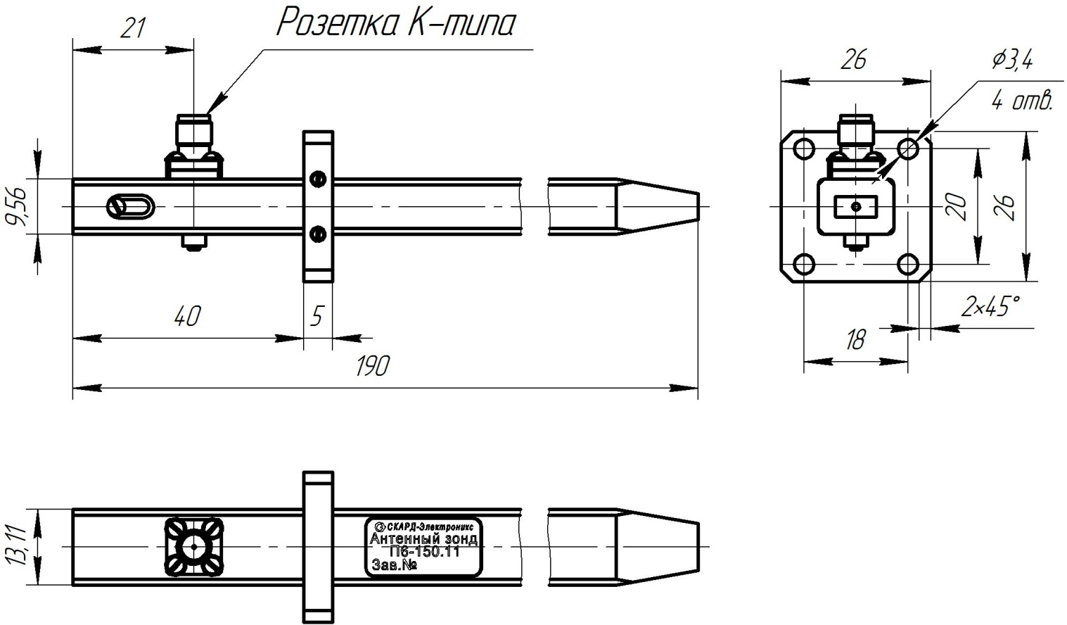

Рисунок 1 – Общий вид зонда П6-150.11

*Примечание*: Место расположения маркировки на изделии может отличаться от рисунка.

# Гарантии изготовителя

Изготовитель гарантирует соответствие зонда П6-150.11 КНПР.468551.048 заявленным параметрам при соблюдении условий транспортирования, хранения, монтажа и эксплуатации.

Гарантийный срок эксплуатации – 12 месяцев со дня ввода зонда в эксплуатацию.

Гарантийное и послегарантийное техническое обслуживание и ремонт зонда П6-150.11 производит АО «СКАРД-Электроникс» по адресу:

Россия, 305021, г. Курск, ул. Карла Маркса, 70 Б,

Тел/факс: +7 (4712) 390-632, 390-786, e-mail: [info@skard.ru](mailto:info@skard.ru).

# Свидетельство об упаковывании

|  |  |  |  |  |
| --- | --- | --- | --- | --- |
| Зонд П6-150.11 |  | КНПР.468551.048 |  | 291123156 |
| наименование изделия |  | обозначение |  | заводской номер |
| Упакована |  | АО «СКАРД-Электроникс» |  | согласно требованиям, |
|  |  | наименование предприятия |  |  |
| предусмотренным в действующей технической документации. | | | | |
|  |  |  |  |  |
|  |  |  |  |  |
|  |  |  |  |  |
| упаковщик |  |  |  | Натаров Р.В. |
| должность |  | личная подпись |  | расшифровка подписи |
|  |  |  |  |  |
|  |  | число, месяц, год |  |  |

# Свидетельство о приёмке

|  |  |  |  |  |
| --- | --- | --- | --- | --- |
| Зонд П6-150.11 |  | КНПР.468551.048 |  | 291123156 |
| наименование изделия |  | обозначение |  | заводской номер |

Изготовлен и принят в соответствии с обязательными требованиями государственных стандартов, действующей технической документацией и признан годным для эксплуатации.

|  |  |  |  |  |
| --- | --- | --- | --- | --- |
| **Заместитель генерального директора по качеству - начальник ОТК и К** | | | | |
|  |  |  |  | Ивлева Е.В. |
| **Штамп ОТК** |  | личная подпись |  | расшифровка подписи |
|  |  |  |  |  |
|  |  | число, месяц, год |  |  |
|  |  |  |  |  |
| линия отреза при поставке на экспорт | | | | |

|  |  |  |  |  |
| --- | --- | --- | --- | --- |
| **Инженер** | | | | |
|  |  |  |  |  |
|  |  |  |  | Захаров А.М. |
| **МП** |  | личная подпись |  | расшифровка подписи  По доверенности№195 от 18 апреля 2022 г. |
|  |  |  |  |  |
|  |  | число, месяц, год |  |  |
|  |  |  |  |  |
|  |  | **Заказчик (при наличии)** | |  |
|  |  |  |  |  |
|  |  |  |  |  |
| **МП** |  | личная подпись |  | расшифровка подписи |
|  |  |  |  |  |
|  |  | число, месяц, год |  |  |
|  |  |  |  |  |
|  |  |  |  |  |
|  |  |  |  |  |
|  |  |  |  |  |

# Заметки по эксплуатации и хранению

8.1 Эксплуатационные ограничения и меры безопасности

8.1.1 Перед началом эксплуатации зонда необходимо изучить настоящий Паспорт.

8.1.2 При работе с зондом персонал должен владеть основами работы с антенно-фидерной техникой. В процессе работы с зондом запрещается его использование для решения нефункциональных задач.

8.1.3 Персонал обязан строго выполнять правила техники электробезопасности.

8.1.4 При проведении измерений или использовании зонда в качестве передающего устройства соблюдайте правила техники безопасности при работе с СВЧ-излучениями. СВЧ-излучения могут представлять опасность для жизни и здоровья человека.

8.1.5 При выполнении работ по монтажу зонда и в процессе использования ЗАПРЕЩАЕТСЯ оказывать механические воздействия, приводящие к изменению габаритных размеров, а также целостности и исправности зонда.

8.1.6 КАТЕГОРИЧЕСКИ ЗАПРЕЩАЕТСЯ использование соединители, имеющими несовместимый стандарт резьбового и канального соединения с зондом.

8.2 Подготовка к работе и порядок работы

Произведите монтаж зонда в следующей последовательности:

* установите зонд на опору и зафиксируйте его (опора в комплект зонда не входит);
* вращением зонда вокруг продольной оси установите необходимый угол наклона поляризации;

8.2.1 Режим приёма

1) соедините клемму заземления прибора с шиной заземления.

2) присоедините зонд к входу вашего измерительного прибора.

3) включите ваш измерительный прибор. В соответствии с инструкцией по эксплуатации вашего прибора подготовьте его к работе и приступайте к проведению измерений в рабочем диапазоне частот.

8.2.2 Режим передачи

1) соедините клемму заземления прибора с шиной заземления.

2) присоедините зонд к выходному разъему вашего генератора или усилителя СВЧ.

3) включите ваш генератор или усилитель СВЧ. В соответствии с инструкцией по эксплуатации вашего прибора подготовьте его к работе и приступайте к использованию зонда в качестве излучающего устройства в определённом диапазоне частот и мощности.

8.3 Перечень возможных неисправностей и методы их устранения представлены в таблице 2.

Таблица 2 - Возможные неисправности и методы устранения

| Неисправность | Вероятная причина | Метод устранения |
| --- | --- | --- |
| **Режим приёма** | | |
| При соединении зонда с прибором с помощью измерительного кабеля нет отклика сигнала СВЧ на анализаторе. | Недостаточный уровень ВЧ сигнала на входе измерительного зонда. | Проверить установки параметров на анализаторе спектра или проверить зонд по тестовому сигналу или сигналу с известным достаточным уровнем. |
| Поврежден СВЧ кабель из комплекта измерительного прибора | Заменить кабель. |
| Нет сигнала на выходе измерительного кабеля | Неисправен измерительный кабель | Проверить измерительный кабель |
| **Режим передачи** | | |
| При соединении зонда с генератором с помощью измерительного кабеля нет отклика сигнала СВЧ на приёмном устройстве. | Недостаточный уровень ВЧ сигнала на входе измерительного зонда. | Проверить установки параметров на ВЧ генераторе, или проверить установки параметров на приёмном устройстве. |
| Поврежден СВЧ кабель из комплекта измерительного прибора | Заменить кабель. |
| Нет сигнала на выходе измерительного кабеля. | Неисправен измерительный кабель | Проверить измерительный кабель |

Неработающий зонд подлежит отправке на ремонт на предприятие - изготовитель.

# Техническое обслуживание

* 1. В зависимости от этапов эксплуатации проводят следующие виды технического обслуживания:
* контрольный осмотр;
* техническое обслуживание №1.
  1. Контрольный осмотр (КО) проводят перед, и после использования зонда по назначению и после транспортирования.
  2. При контрольном осмотре проведите визуальную проверку:
* состояния присоединительного фланца зонда;
* отсутствия механических повреждений зонда.
  1. Техническое обслуживание №1 (ТО-1) проводится один раз в год перед при постановке зонда на хранение и снятии с хранения.
  2. При ТО-1 проведите работы по пункту 9.3 (КО).
  3. Проведите очистку:
* поверхностей изделия ветошью;
* от пыли, загрязнений и окислений СВЧ соединители спиртом этиловым ректификованным техническим ГОСТ 18300-87;
* не допускается производить чистку соединителей металлическими предметами, так как можно повредить соединитель. Запрещено чистить соединители сильными растворителями, например, ацетоном, так как можно повредить пластиковую диэлектрическую опору. Чистке подвергаются внешние контактные поверхности и резьбы внешних проводников;
* запрещается чистить ватным тампоном гнездовые контакты центральных проводников, так как частицы ваты могут застревать между его ламелями;
* чистку гнездовых контактов производить промывкой спиртом этиловым ректификованным техническим с последующей продувкой сжатым воздухом.
  1. Произведите смазку трущихся деталей крепления изделия смазкой ОКБ 122-7 ГОСТ 18179-72. Излишки смазки удалите ветошью.

# ПРИЛОЖЕНИЕ А

График зависимости коэффициента усиления антенного измерительного зонда П6-150.11 от частоты.

Изделие: зонд П6-150.11 зав. №291123156

ПРИЛОЖЕНИЕ Б

Значения коэффициента усиления зонда П6-150.11 зав. № 291123156

для заданной частоты.

Таблица Б.1

|  |  |
| --- | --- |
| Частота, ГГц | Коэффициент усиления, дБ |
| 26,0 | 4,1 |
| 26,5 | 5,4 |
| 27,0 | 5,4 |
| 27,5 | 6,4 |
| 28,0 | 5,4 |
| 28,5 | 6,9 |
| 29,0 | 7,3 |
| 29,5 | 6,7 |
| 30,0 | 7,0 |
| 30,5 | 7,1 |
| 31,0 | 7,2 |
| 31,5 | 7,5 |
| 32,0 | 7,2 |
| 32,5 | 6,8 |
| 33,0 | 7,8 |
| 33,5 | 7,6 |
| 34,0 | 7,5 |
| 34,5 | 7,6 |
| 35,0 | 7,3 |
| 35,5 | 7,2 |
| 36,0 | 7,2 |
| 36,5 | 6,3 |
| 37,0 | 7,2 |
| 37,5 | 7,2 |
| 38,0 | 7,1 |
| 38,5 | 7,2 |
| 39,0 | 7,8 |
| 39,5 | 7,4 |
| 40,0 | 7,7 |